单元活动 地理信息技术的应用（课时1）
上课时间：2020.12.21 研制者：徐余慧 审稿者：刘永飞
【课程标准及要求】
课程标准 | 重点、难点
通过探究有关自然地理问题，了解地理信息技术的应用。 | - 了解地理信息技术的主要概念和特点。  - 了解地理信息技术的具体应用。
【导读——读教材识基础】
阅读必修一教材第106--111页
【导学——培素养引价值】
一、地理信息技术及其主要用途
1．核心技术是 、 系统、 系统等。
2．应用领域：广泛应用于 普查，灾害 ，环境监测与评价，区域发展、
城市规划、工程设计，交通及其他领域。
二、遥感及其应用
1．原理：地球上的物体都在不停地吸收、反射、发射电磁波，不同物体的 特性不同。
2．优势：探测范围 、获取资料快、受地面条件限制 、获取信息量大等特点。
3．判读：在遥感影像上，水域为 色泥沙含量较大的为蓝灰色或者灰白色)，人工建筑多呈 色，植被呈 色。人工建筑、工程的边界往往棱角明显，形状 ； 的宽度一般变化较小，而 的宽度多变；道路相对比较 ，而河流则 等。
4．应用：可以应用于资源评估、环境监测、灾害预警等。例如通过对灾害发生前后遥感图像的对比，可以比较快速和全面地了解灾区的情况。
【导思——析问题提能力】
考向一：遥感及其应用
INCLUDEPICTURE "E:\\靳瑞腾\\2020\\同步\\地理 鲁教新教材 必修1\\word\\左括.TIF" \* MERGEFORMATINET INCLUDEPICTURE "E:\\靳瑞腾\\2020\\同步\\地理 鲁教新教材 必修1\\word\\左括.TIF" \* MERGEFORMATINET INCLUDEPICTURE "D:\\2020唐兰\\2020\\同步\\看PPT\\地理 鲁教新教材 必修1\\全书完整的Word版文档\\左括.TIF" \* MERGEFORMATINET 判断 INCLUDEPICTURE "E:\\靳瑞腾\\2020\\同步\\地理 鲁教新教材 必修1\\word\\右括.TIF" \* MERGEFORMATINET INCLUDEPICTURE "E:\\靳瑞腾\\2020\\同步\\地理 鲁教新教材 必修1\\word\\右括.TIF" \* MERGEFORMATINET INCLUDEPICTURE "D:\\2020唐兰\\2020\\同步\\看PPT\\地理 鲁教新教材 必修1\\全书完整的Word版文档\\右括.TIF" \* MERGEFORMATINET
1．植被和楼房的电磁波特性是不同的。( )
2．遥感影像里的植被呈绿色。( )
3．同一地区一年四季的遥感影像都是相同的。( )
4．可根据不同地物的颜色、线条等特征判读、识别遥感影像。( )
【导练——解例题找方法】
2019年3月5日新华网讯：据中国卫星导航系统管理办公室消息，今年，北斗卫星导航系统将继续高密度全球组网，计划发射8～10颗北斗导航卫星，完成所有MEO(中国地球轨道)卫星发射，进一步完善全球系统星座布局，全面提升系统服务性能和用户体验。结合“北斗卫星导航系统示意图”，完成5～6题。
INCLUDEPICTURE "E:\\靳瑞腾\\2020\\同步\\地理 鲁教新教材 必修1\\word\\x546.TIF" \* MERGEFORMATINET INCLUDEPICTURE "E:\\靳瑞腾\\2020\\同步\\地理 鲁教新教材 必修1\\word\\x546.TIF" \* MERGEFORMATINET INCLUDEPICTURE "D:\\2020唐兰\\2020\\同步\\看PPT\\地理 鲁教新教材 必修1\\全书完整的Word版文档\\x546.TIF" \* MERGEFORMATINET 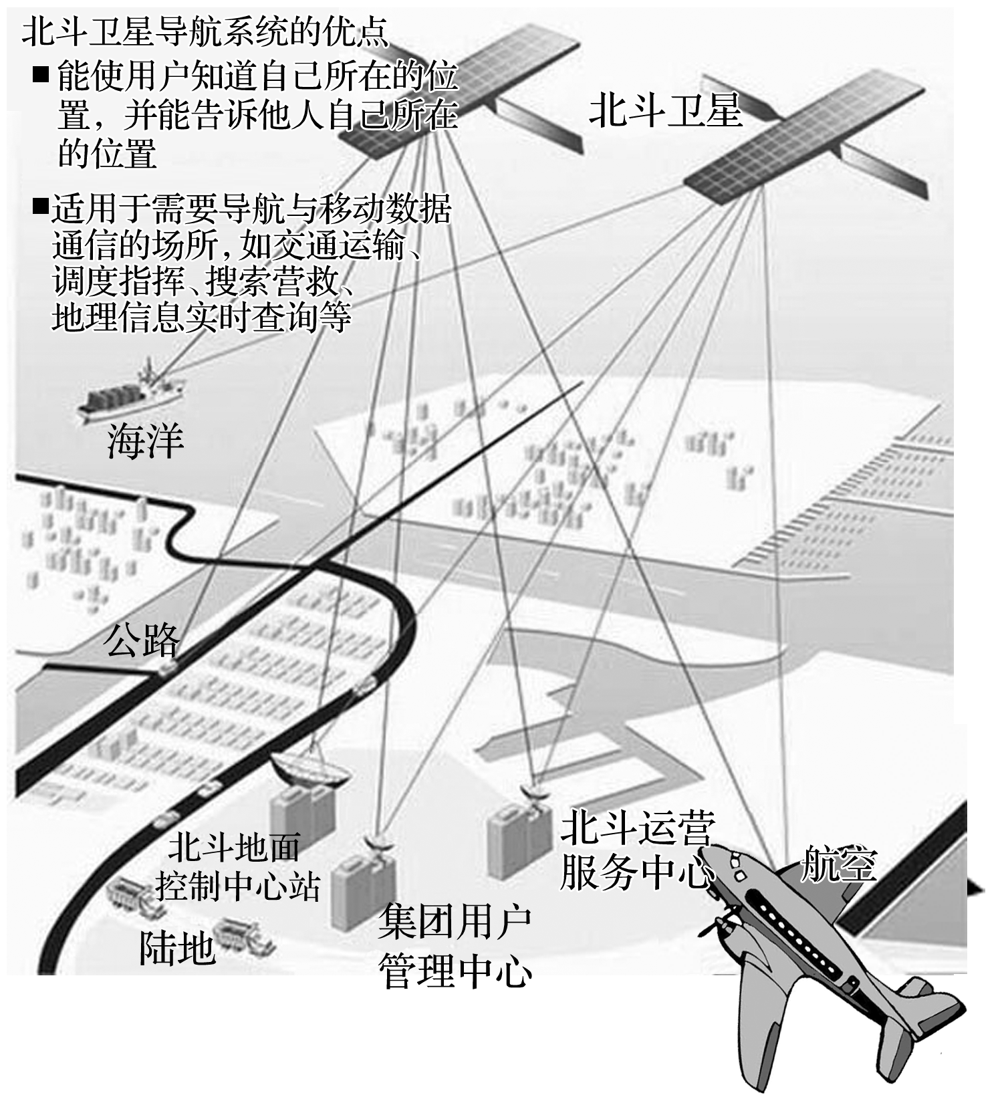
5．下列不属于北斗卫星导航系统组成部分的是( )
①信号接收机 ②北斗卫星 ③传感器 ④车载移动电话
A．①② B．①③ C．①④ D．③④
6．该系统适用的领域有( )
①铁路运输 ②渔业生产 ③勘探 ④森林防火
A．①④ B．②③ C．①②③ D．①②③④

【导悟——拓思维建体系】

【课后检测】 《步步高-分层训练》135页

